- DADOS OPERACIONAIS

1.1 MERCADO

A seguir apresentamos os contratos em % da Receita Total da Companhia, em 30 de junho de 2026:

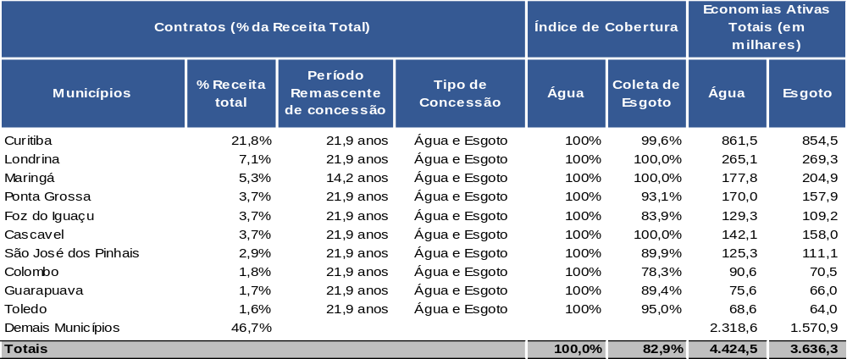

A Companhia, por meio de 346 concessões municipais, presta serviços de tratamento e distribuição de água e coleta e tratamento de esgoto. Conforme estabelecido pela 6ª/2023 e pela 7ª/2023 Assembleias Gerais Extraordinárias das Microrregiões de Água e Esgoto do Estado do Paraná (MRAE-1, MRAE-2 e MRAE-3), os prazos das concessões de 343 municípios foram uniformizados com vencimento em 05/06/2048, com exceção dos municípios de: (i) Porto União, com vencimento em 31/03/2048; (ii) Maringá, com vencimento em 27/08/2040, que foi objeto de discussão judicial transitada em julgado, em fase de cumprimento de decisão para a apuração dos valores devido pelo município a título de indenização prévia; e (iii) Andirá, que tem vencimento em 05/12/2032, não operado pela Companhia.

O índice de atendimento com água tratada é de 100% e o índice de atendimento com rede coletora de esgoto – IARCE Urbano é de 82,9%, sendo tratado 100% do esgoto coletado, conforme Sistema de Informações da Companhia.

O faturamento é oriundo principalmente das ligações de água do tipo residencial, que representam 90,6% do total de ligações de água existentes em 30 de junho de 2026.

O número de ligações de água em junho de 2026 é 1,4% superior ao número de ligações existentes em junho de 2025, representando um incremento de 48.923 ligações de água, conforme demonstrado a seguir:

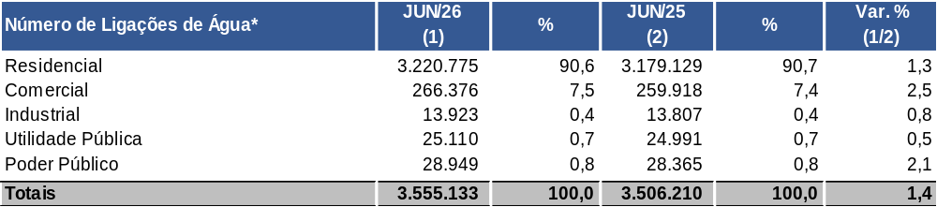

* Informação não auditada ou não revisada pelos auditores independentes.
O número de ligações de esgoto em junho de 2026 é 2,9% superior ao número de ligações existentes em junho de 2025, representando acréscimo de 75.896 novas ligações de esgoto, conforme demonstrado a seguir:

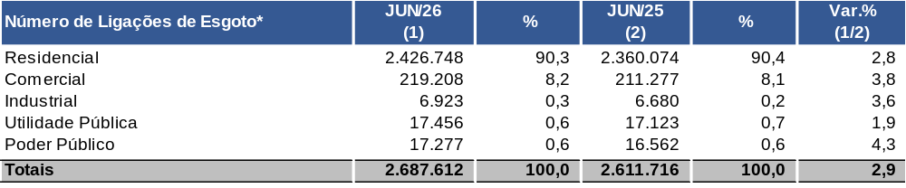

* Informação não auditada ou não revisada pelos auditores independentes.

1.2 DESEMPENHO OPERACIONAL

No 2T26, o volume medido de água tratada foi de 143,3 milhões de m³, contra 136,1 milhões de m³ no 2T25, representando um acréscimo de 5,3%, conforme demonstrado a seguir:

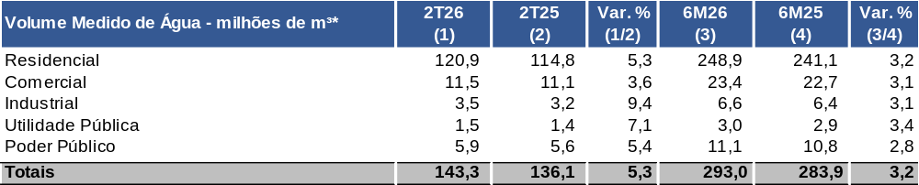

* Informação não auditada ou não revisada pelos auditores independentes.

No 2T26 o volume faturado de água tratada foi de 149,1 milhões de m³, contra 142,2 milhões de m³ no 2T25, representando um acréscimo de 4,9%, conforme demonstrado a seguir:

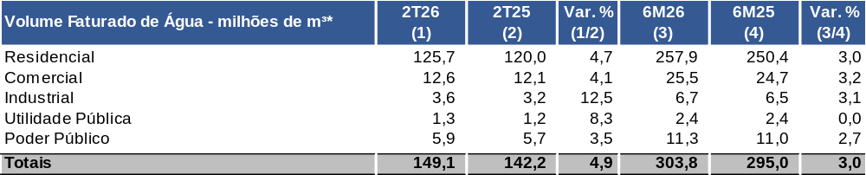

* Informação não auditada ou não revisada pelos auditores independentes.

O volume faturado de esgoto no 2T26 apresentou um aumento de 5,8% em comparação ao 2T25, conforme demonstrado a seguir:

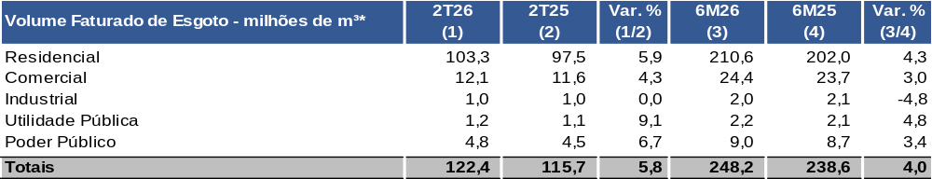

* Informação não auditada ou não revisada pelos auditores independentes.

DEMONSTRATIVO DO ÍNDICE DE PERDAS POR LIGAÇÃO

O Índice de Perdas por Ligação calculado no padrão SINISA considera o volume de perdas de água definido como a diferença entre o volume produzido, o balanço entre o volume exportado e importado, e o volume micro medido nos hidrômetros, excluindo o volume de serviço (operacional, recuperado e especial), sendo apresentado acumulado para um período de 12 meses.

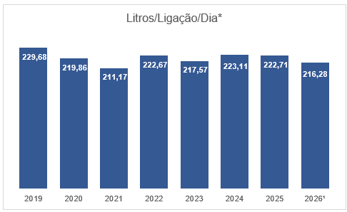

* Informação não auditada ou não revisada pelos auditores independentes;

(1) Valores acumulados dos últimos 12 meses.

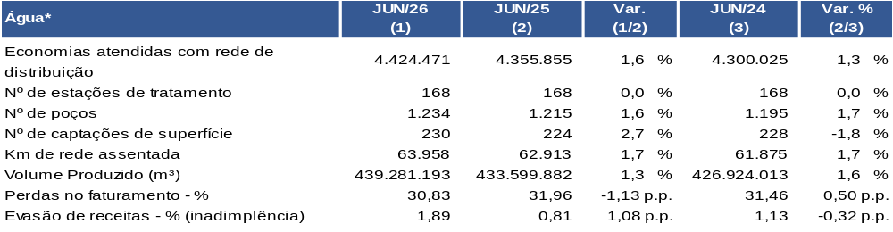

* Informação não auditada ou não revisada pelos auditores independentes.

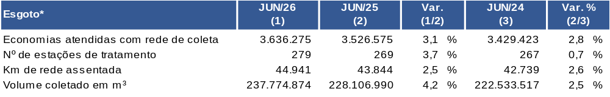

* Informação não auditada ou não revisada pelos auditores independentes.

VOLUMES DISPONÍVEIS

No Município de Foz do Iguaçu, a Sanepar utiliza a água da Barragem da Hidrelétrica Itaipu Binacional, do lago de Itaipu, no Rio Paraná.

Adicionalmente, informa-se que a Barragem Miringuava entrou em operação e encontra-se em fase de enchimento com 12,6% da sua capacidade preenchida, já contribuindo para o reforço do Sistema de Abastecimento Integrado de Curitiba (SAIC).

O volume médio disponível do Sistema de Abastecimento Integrado de Curitiba (SAIC) é composto pelas Barragens Piraquara I, Piraquara II, Iraí e Passaúna.

As barragens da Sanepar são consideradas de médio porte quanto ao volume de armazenamento, porém de grande porte devido à altura/profundidade superiores a 15 metros. Em 30 de junho de 2026, o volume médio de reservação, estava em 82,7% (84,1% em 31/12/2025).

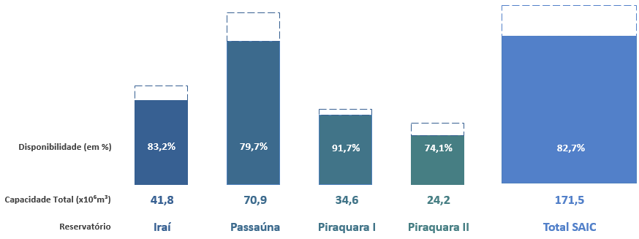

* Informação não auditada ou não revisada pelos auditores independentes.

- DADOS FINANCEIROS

2.1 DESEMPENHO ECONÔMICO

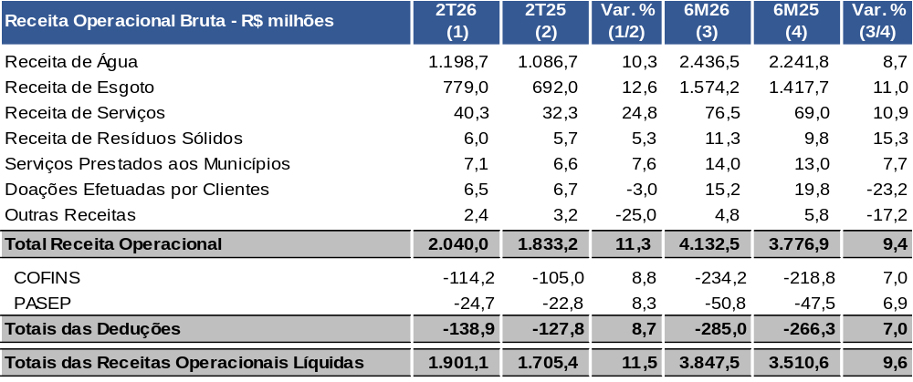

A receita operacional líquida aumentou 11,5%, passando de R$1.705,4 milhões no 2T25 para R$1.901,1 milhões no 2T26, este aumento é decorrente de: (i) reajuste tarifário de 2,4993% a partir de maio de 2026; (ii) revisão tarifária de 3,7753% a partir de 17 de maio de 2025; (iii) crescimento do volume faturado de água e esgoto; e (iv) do aumento no número de ligações.

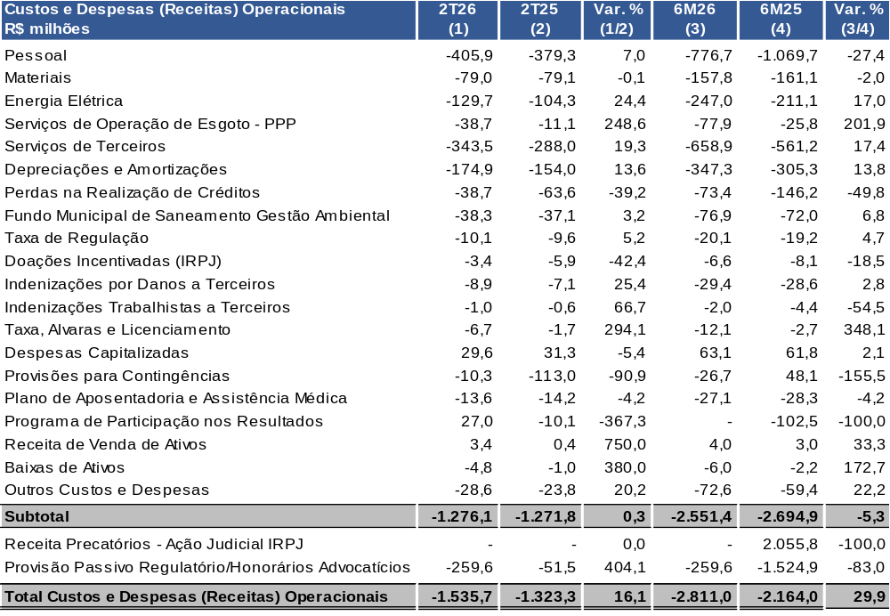
Os custos e despesas operacionais, excluindo o efeito do Passivo Regulatório, tiveram um aumento no 2T26 de 0,3% em relação ao 2T25. As principais variações ocorridas foram em decorrência de:

Pessoal
Aumento de 7,0%, principalmente em função de: (i) Reajuste salarial de 3,36% (INPC) sobre as verbas trabalhistas e benefícios referente ao Acordo Coletivo de Trabalho – ACT 2026/2028 (data base março de 2026); (ii) Reajuste de 4,98% do SANESAÚDE em junho de 2026; e (iii) provisão do abono indenizatório no montante de R$18,2 milhões (R$17,2 milhões no mesmo período de 2025). O número de empregados passou de 5.829 no 2T25 para 6.138 no 2T26, em função de admissões de empregados oriundos de concurso público.

Materiais
Diminuição de 0,1%, principalmente em: (i) material de tratamento (-1,3%), que representa 61,6% do total da rubrica de materiais no trimestre; (ii) material de operação de sistemas (-30,4%); e (iii) material de manutenção de veículos (-19,8%); compensados pelo aumento principalmente em (iv) combustíveis e lubrificantes (+14,7%) e (v) material de limpeza e higiene (+244,1%).

Energia Elétrica
Aumento de 24,4%, decorrente, principalmente, do crescimento nos volumes de água produzida (+1,3%) e esgoto tratado (+4,2%), aliado a ajustes operacionais nos processos de tratamento que demandaram maior consumo energético. Somam-se a esses fatores os reflexos de alterações em contratos de suprimento, que geraram maior exposição aos preços do mercado de curto prazo, além do acionamento de sistemas complementares de captação. Esse impacto foi parcialmente mitigado pela expansão da migração de unidades consumidoras para o Mercado Livre de Energia, que passou de 779 unidades no 2T25 para 800 unidades no 2T26.

Serviço de Operação de Esgoto – PPP
Crescimento de 248,6%, decorrente do efeito comparativo do início das atividades atreladas às Parcerias Público-Privadas (PPP) para a operação do sistema de esgotamento sanitário nos municípios das Microrregiões Centro-Leste (MRAE-2) e Oeste (MRAE-3) do Paraná.

Serviços de Terceiros
Aumento de 19,3%, principalmente em serviços de atendimento ao cliente (+138,6%) serviços de manutenção eletromecânica (+142,0%), serviços de manutenção de redes (+11,4%), serviços técnicos operacionais (+25,8%), e serviços de remoção de resíduos de esgoto (+10,6%).

Depreciações e Amortizações
Acréscimo de 13,6%, pela entrada em operação de ativos intangíveis e/ou imobilizados, no período de julho de 2025 a junho de 2026, no montante de R$1.833,9 milhões (líquido das baixas).

Perdas na Realização de Créditos
Redução de 39,2%, ocasionada principalmente pelo efeito comparativo do registro complementar ocorrido no 2T25, o qual contemplou o reconhecimento do "efeito vagão" sobre as contas vencidas de clientes que possuíam saldos de parcelamentos naquele período.

Provisões para Contingências
Redução de 90,9%, decorrente, primordialmente, do efeito comparativo do 2T25, quando o montante foi impactado por adições extraordinários de ações cíveis e trabalhistas na ordem de R$126,0 milhões. No 2T26, a despesa líquida de R$10,3 milhões reflete, principalmente: a) no âmbito trabalhista, o impacto de: (i) R$5,7 milhões referentes à ação movida pelo Sindicato dos Engenheiros do Estado do Paraná (SENGE) sobre diferenças salariais; e (ii) R$40,0 milhões em atualizações de processos em curso devido a decisões judiciais, valores estes compensados por reversões de R$70,9 milhões decorrentes do arquivamento de ações e baixas parciais, com destaque para os processos dos sindicatos SAEMAC, SENGE e STAEMCP; e b) no âmbito cível, o complemento de provisões no montante de R$51,6 milhões, influenciado por: (i) R$12,2 milhões ação movida pela empresa Conterpavi Construções referente a reequilíbrio econômico-financeiro de contrato de licitação; (ii) R$6,5 milhões oriundos de processo de desapropriação no município de Andirá; e (iii) R$32,9 milhões devido a decisões judiciais diversas e novas ações, valores estes compensados por R$33,4 milhões em reversões e encerramentos de ações de indenização por danos morais e materiais por acidentes de trânsito, corte, cobranças indevidas e refluxos de esgoto.

Provisão Passivo Regulatório
Aumento de 404,1%, decorrente do registro no 2T26 de provisão complementar para a totalização de 100% do Passivo Regulatório, em função da decisão do Conselho Diretor da Agepar de 23 de junho de 2026 (Nota Técnica nº 002/2026-GTI-AGEPAR), que determinou a destinação integral dos recursos em favor da modicidade tarifária.

Programa de Participação nos Resultados – PPR
Redução de 367,3%, decorrente, principalmente, do efeito comparativo do 2T25, quando a rubrica registrou uma despesa de R$ 10,1 milhões. No 2T26, a conta apresentou uma reversão de R$ 27,0 milhões, equivalente ao montante integral provisionado no 1T26. Essa reversão foi motivada pelo impacto direto do registro complementar do Passivo Regulatório sobre o lucro líquido do período, que gerou um resultado negativo no 2T26.

2.2 INDICADORES ECONÔMICOS

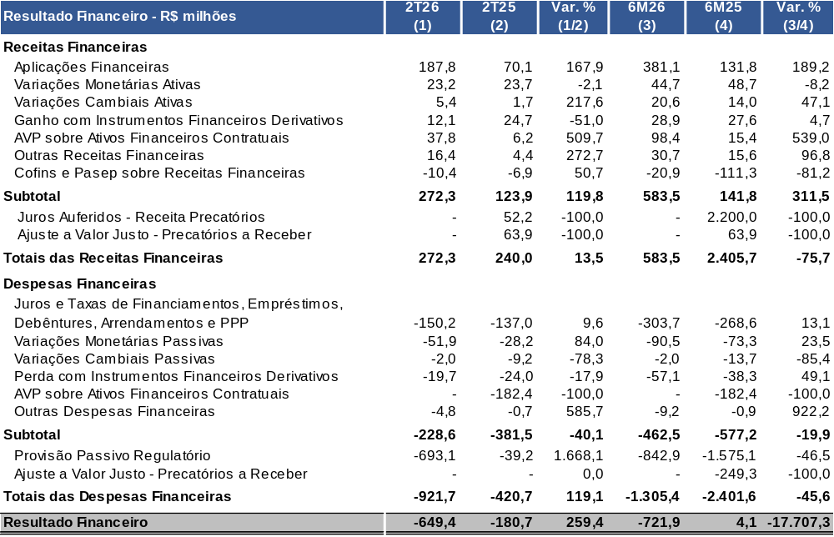

O resultado financeiro variou 259,4% passando de -R$180,7 milhões no 2T25 para -R$649,4 milhões no 2T26. As Despesas Financeiras aumentaram 119,1%, passando de R$420,7 milhões no 2T25 para R$921,7 no 2T26, proveniente principalmente da Provisão Regulatória relativa à ação do indébito tributário do IRPJ a ser compartilhado em 100% (ante 75%) para a modicidade tarifária, conforme decisão da Agepar. Por outro lado, as Receitas Financeiras aumentaram 13,5%, passando de R$240,0 milhões no 2T25 para R$272,3 milhões no 2T26, reflexo principalmente das Aplicações Financeiras decorrentes do recebimento dos Precatórios relativos à ação do indébito tributário do IRPJ e do Ajuste a Valor Presente do Ativo Financeiro Contratual.

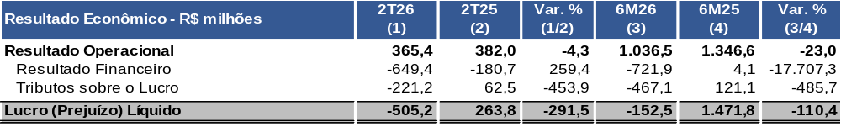

A Companhia registrou um prejuízo líquido de R$505,2 milhões no 2T26, representando uma variação negativa de 291,5% em comparação com o lucro líquido de R$263,8 milhões apurado no 2T25. Essa variação decorre, essencialmente, do reflexo do registro contábil complementar do Passivo Regulatório associado ao precatório do IRPJ e da ausência de apropriação dos benefícios fiscais de dedutibilidade do JCP no período, fatores que impactaram diretamente o resultado financeiro e a linha de tributos sobre o lucro.

Apresentamos a seguir o cálculo do Lucro Líquido e EBITDA sem efeito dos itens não Recorrentes:

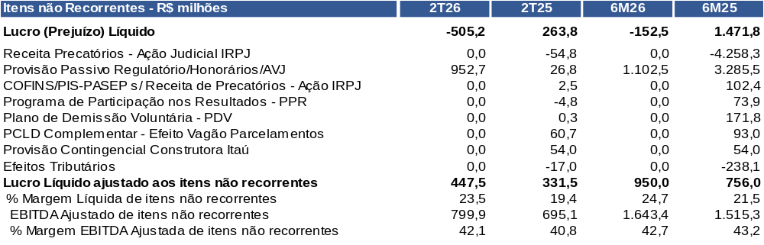

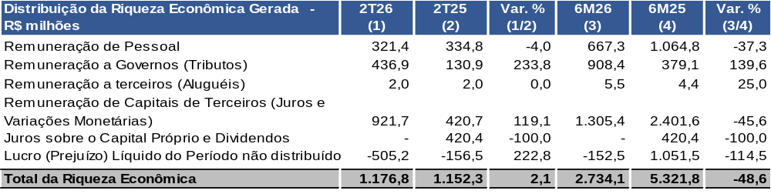

A estratégia de crescimento e desenvolvimento da SANEPAR, para operar em um mercado de serviços públicos, também liberado à iniciativa privada, está baseada na busca de resultados efetivos, comprometimento com a universalização, qualidade dos serviços prestados e atendimento às necessidades do poder concedente e acionistas.

Os números a seguir demonstram os resultados econômico-financeiros que a Companhia vem alcançando para sustentação de programas de investimentos, propiciando as condições adequadas e necessárias para atingir a universalização prevista pelo marco legal do saneamento.

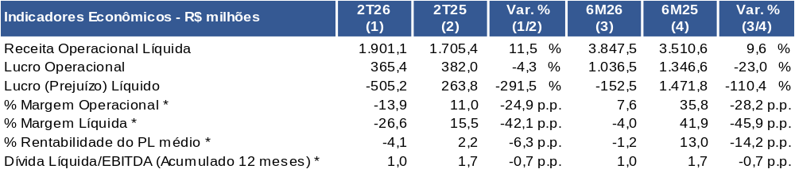

* Informação não auditada ou não revisada pelos auditores independentes.

No encerramento do 2T26, os ativos totais da Companhia atingiram R$26.532,6 milhões (R$26.465,9 milhões em 31/12/2025), enquanto as dívidas totais ao final do 2T26 eram de R$14.428,7 milhões (R$14.118,1 milhões em 31/12/2025).

Do montante da dívida total no 2T26, R$7.250,0 milhões (R$7.392,7 milhões em 31/12/2025) referem-se a empréstimos, financiamentos, debêntures e arrendamentos, apresentando uma redução de 1,9 % em relação ao exercício de 2025.

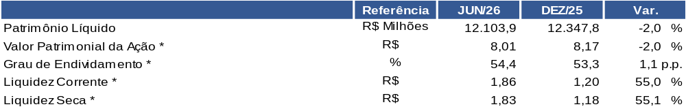

* Informação não auditada ou não revisada pelos auditores independentes.

EBITDA e Geração de Caixa Operacional

O EBITDA no 2T26, que representa o resultado operacional da Companhia, foi de R$540,3 milhões, contra R$536,0 milhões no 2T25. A margem EBITDA passou de 31,4% para 28,4%.

A geração de caixa operacional no 2T26 foi de R$657,5 milhões, redução de 5,3% em relação ao 2T25. A Conversão do EBITDA em Caixa Operacional foi de 121,7%.

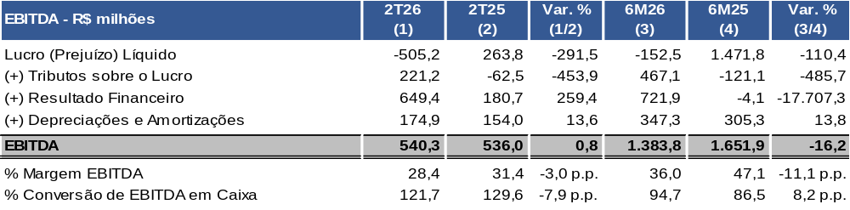

2.3 INVESTIMENTOS

Os investimentos realizados no 2T26 foram de R$563,8 milhões (R$612,1 milhões no 2T25), conforme apresentados a seguir:

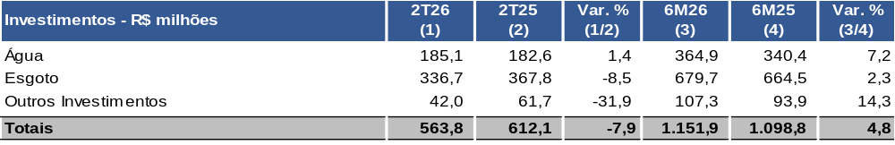

2.4 ENDIVIDAMENTO

A dívida bruta passou de R$7.392,7 milhões em dezembro de 2025 para R$7.250,0 milhões em junho de 2026, representando uma redução de R$142,7 milhões. A dívida líquida passou de R$1.784,6 milhões em dezembro de 2025 para R$2.587,5 milhões em junho de 2026.

O índice de alavancagem, medido pela relação “Dívida Líquida/EBITDA (acumulado 12 meses)” foi de 1,0 no 2T26 (1,7x no 2T25).

O grau de endividamento ficou em 54,4% no fechamento do 2T26 (52,7% no 2T25).

Apresentamos a seguir, a composição dos empréstimos, financiamentos, debêntures e arrendamentos, com suas respectivas taxas de juros, vencimentos e saldos devedores em 30 de junho de 2026:

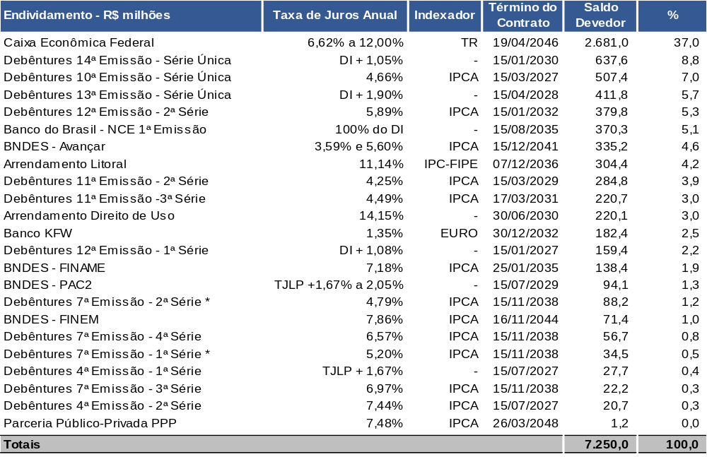

* IPCA como componente variável da TLP

Apresentamos a seguir, o perfil da dívida em relação ao cronograma de vencimento:

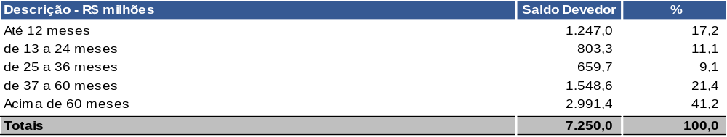
- REGULAÇÃO

3ª Revisão Tarifária Periódica (RTP) da Sanepar (Ciclo 2025 – 2028)

Em 19 de março de 2024, a Agepar publicou a resolução nº 17 de 14 de março de 2024 que aprovou a Metodologia de Avaliação da Base de Remuneração Regulatória (BRR) do serviço de saneamento básico (água e esgoto).

Em 26 de abril de 2024, a Agepar publicou a Resolução nº 20 que aprovou o cronograma para a 3ª RTP dos serviços de saneamento básico de água e esgoto.

Em 13 de junho de 2024, na reunião Extraordinária do Conselho Diretor da Agência nº 16/2024, a Agepar autorizou abertura de Consulta Pública como procedimento de participação social destinado a obter contribuições, sugestões, propostas, críticas e demais manifestações pertinentes, por quaisquer interessados, a respeito do “Manual de Revisão Tarifária Periódica de Saneamento Básico dos serviços de água e esgoto”.

Em 17 de junho de 2024, a Agepar publicou a Resolução nº 29 de 13 de junho de 2024 que aprovou o Plano de Fiscalização da Base de Remuneração Regulatória (BRR) do serviço de saneamento básico de água e esgoto.

Em 12 de setembro de 2024, a Agepar publicou a Resolução nº 38 de 11 de setembro de 2024, a qual aprova a versão final do Manual de Revisão Tarifária dos serviços de saneamento básico de água e esgoto - NOTA TÉCNICA nº 7/2024-CSB/DRE-AGEPAR.

Em 27 de novembro de 2024, a Agepar publicou a Resolução nº 45 de 21 de novembro de 2024, que alterou o Anexo Único da Resolução Agepar nº 20/2024 – Cronograma para a 3ª Revisão Tarifária Periódica (RTP) dos serviços de saneamento básico de água e esgoto.

Em 13 de dezembro de 2024, a Agepar em sua 34ª Reunião Extraordinária do Conselho Diretor, deliberou pela abertura de Consulta Pública, para recebimento de contribuições a respeito da aplicação das metodologias de cálculo tarifário para a 3ª RTP) dos serviços de água e esgoto prestados pela Sanepar.

Em 18 de dezembro de 2024, a Agepar, submeteu à Consulta Pública nº 11/2024, a respeito da aplicação das metodologias de cálculo tarifário para a 3ª Revisão Tarifária Periódica (3ª RTP) dos serviços de água e esgoto (resultados parciais referentes aos temas Perdas de Água Tratada, Receitas Irrecuperáveis e Outras Receitas). E em 27 de janeiro de 2025 tornou público o Relatório Circunstanciado da consulta realizada.

Em 30 de janeiro de 2025, o Conselho de Administração, em sua 3ª/2025 Reunião Extraordinária, autorizou o encaminhamento à Agepar do levantamento da Base de Remuneração Regulatória (BRR), data-base 31/12/2024 (com ativos imobilizados até 31/12/2023), referente à 3ª RTP.

A referida BRR se encontra em fase de fiscalização pela Agepar e pode sofrer alterações em função da análise da Agência.
Em 25 de fevereiro de 2025, a Agepar tornou pública a análise das contribuições recebidas na Consulta Pública nº 11/2024, submetida em 18 de dezembro de 2024.

Em 27 de fevereiro de 2025, a Agepar publicou a Nota Técnica DRE/CSB nº 003/2025, referente à aplicação preliminar das metodologias de cálculo tarifário para a 3ª RTP dos serviços de água e esgoto prestados pela Sanepar, a qual torna público os resultados preliminares dos componentes do modelo econômico-financeiro, incluindo as definições preliminares para Perdas de Água Tratada, Receitas Irrecuperáveis, Outras Receitas, Custo Médio Ponderado do Capital (WACC), Custos Operacionais Eficientes (OPEX), Fator-X, Projeções de Mercado, Avaliação dos Investimentos Projetados, Anuidade Regulatória, Capital de Giro, Base de Remuneração Regulatória, Receita Verificada e Ajustes Compensatórios.

Em 15 de abril de 2025, a Agepar, em sua 6ª Reunião Ordinária do Conselho Diretor, aprovou a tarifa básica média da 3ª RTP para o Ciclo Tarifário 2025 a 2028, estabelecida em R$ 6,83/m³ (seis reais e oitenta e três centavos por metro cúbico) de água tratada fornecida e esgoto coletado e tratado nos serviços de saneamento básico prestados pela Sanepar, o que representou um índice de correção de 3,7753%, aplicado de forma linear em toda a estrutura tarifária da Sanepar vigente.

A Nota Técnica e a Planilha do Modelo Econômico-Financeiro da 3ª RTP podem ser acessadas pelo endereço: https://www.agepar.pr.gov.br/Pagina/Audiencias-Publicas

Tarifa Social

Em 03 de dezembro de 2024, a Agepar em sua 32ª Reunião Ordinária do Conselho Diretor, deliberou pela abertura de Consulta Pública para recebimento de contribuições a respeito da atualização da estrutura tarifária dos serviços de saneamento de água e esgoto prestados pela Sanepar em observância à Lei Federal nº 14.898/2024, que instituiu diretrizes para a Tarifa Social de Água e Esgoto em âmbito nacional.

Em 09 de dezembro de 2024, a Agepar submeteu à Consulta Pública nº 10/2024, a proposta de Implementação da Tarifa Social de Água e Esgoto instituída pela Lei Federal n.º 14.898/2024, e em 21 de janeiro de 2025 tornou público o Relatório Circunstanciado da consulta realizada.

Em 30 de junho de 2025, a Agepar submeteu à Audiência Pública nº 002/2025 a Nota Técnica nº 009/2025 – AGEPAR/DRE/CSB, a qual contempla a proposta de implementação da Tarifa Social de Água e Esgoto, instituída pela Lei Federal n.º 14.898/2024, na estrutura tarifária dos serviços de saneamento básico da Companhia de Saneamento do Paraná (Sanepar). Além disso, na referida audiência, a sociedade teve oportunidade de apresentar contribuições à Nota Técnica, as quais estão compiladas no Relatório Circunstanciado das Contribuições Recebidas, disponível no site Agência.

Em 21 de agosto de 2025, a Agepar publicou a Resolução nº 36/2025, que aprovou a criação da nova categoria de Tarifa Social de Água e Esgoto na estrutura tarifária da Sanepar, decorrente da Lei Federal nº 14.898/2024. Esta nova categoria possui um desconto de 50% em relação à categoria residencial, aplicado à faixa de consumo fixa (primeira faixa), e o valor do m³ correspondente será estendido aos primeiros 15 m³ consumidos, sendo o consumo excedente cobrado conforme a tarifa da categoria residencial, sem qualquer desconto. Para manutenção da tarifa média vigente de R$ 6,83/m³, as tabelas tarifárias foram ampliadas em 2,7117%. O prazo para implantação da estrutura tarifária atualizada é de 120 dias. Demais informações sobre o tema estão disponíveis no site da Agepar em https://www.agepar.pr.gov.br/Pagina/Leis-e-Atos-3.

A partir de 15 de dezembro de 2025, entrou em vigor a nova estrutura tarifária que implementou Tarifa Social de Água e Esgoto, decorrente da Lei Federal nº 14.898/2024, homologada pela Agepar por meio da Resolução nº 36/2025, de 21 de agosto de 2025.

Índice de Reajuste Tarifário Anual (IRT) 2026

Em 27 de fevereiro de 2026, a Companhia protocolou o pedido de Índice de Reajuste Tarifário anual (IRT 2026) junto à Agepar. Em reunião do Conselho Diretor da Agência, realizada no dia 13 de abril de 2026, foi homologado o percentual de reajuste tarifário de 2,4993%, a ser aplicado sobre a tarifa de equilíbrio, resultando na tarifa média de R$7,0032/m³, conforme disposto na Resolução nº 23/2026-Agepar. O referido reajuste foi aplicado a partir de 17 de maio de 2026.

- AGENDA ASG – AMBIENTAL, SOCIAL E GOVERNANÇA

Em abril de 2026, o Aterro Sanitário de Cianorte, que mantém a certificação NBR ISO 14001:2015 há mais de uma década, realizou sua Auditoria Interna do Sistema de Gestão Ambiental. O processo é fundamental para garantir a conformidade contínua com os padrões internacionais e a política de sustentabilidade da Sanepar, focando na melhoria do desempenho ambiental e na gestão eficaz dos recursos naturais. A verificação interna avaliou a aderência dos procedimentos operacionais e gerenciais aos requisitos da norma. A manutenção desta certificação reflete o compromisso da Companhia com a agenda ASG, demonstrando responsabilidade na destinação final dos resíduos.

Em maio de 2026, foi iniciado o processo de Materialidade de Impacto da Companhia – levantamento bienal dos temas de maior interesse para nossas partes interessadas. Conduzido pela Gerência de Planejamento, Estratégia e Valor (GPEV), o trabalho envolve consulta às principais partes interessadas e avaliação de impacto potencial e real dos riscos e oportunidades corporativos.

Também em maio de 2026, entrou em vigor a nova carteira do Índice de Sustentabilidade Empresarial – ISE (2025/ 2026). Por mais um ciclo (4º ano de participação), as Units da Sanepar (SAPR11) fazem parte da carteira teórica do ISE B3.

Fechando o 2T26, as inscrições para o edital de uso do Sanebio, um biofertilizante produzido a partir do lodo de esgoto tratado, foi destaque na imprensa estadual. A Sanepar aumentou de 1,2 mil toneladas para 1,5 mil toneladas neste segundo edital de credenciamento. Além disso, ampliou as categorias de biossólido disponíveis, passando a incluir o setor sucroalcooleiro. O fertilizante é produzido nas unidades de tratamento de Campo Mourão, Cianorte, Nova Londrina e em Umuarama e os produtores rurais e empresas de qualquer porte podem se credenciar.

